NALOGE ZA OCENJEVANJE ZNANJA MME
- V mapi Ocenjevanje poišči sliko z imenom orel.jpg in jo odpri v programu Photofilter. Sliki spremeni velikost na polovico začetne vrednosti. Sliko shrani v mapo Ocenjevanje z imenom orel-50.jpg
- V mapi Ocenjevanje poišči sliko z imenom vrabec-v-snegu.jpg in jo odpri v programu Photofilter. Sliko obreži tako, da na sliki ostane vrabec, brez nepotrebnih delov slike. Sliko shrani v mapo Ocenjevanje z imenom vrabec-cut.jpg
- V mapi Ocenjevanje poišči sliko z imenom jezero.jpg in sokol.jpg in ju odpri v programu Photofilter.
Tvoja naloga je narediti montažo, kot jo prikazuje slika koncni-izdelek-2.jpg. Pozicija in barva pisave nista pomembni.
Na sliki jezero.jpg, ki služi kot podlaga uporabi filter Sephia.
Svoj izdelek shrani z imenom montaza-priimek.jpg.
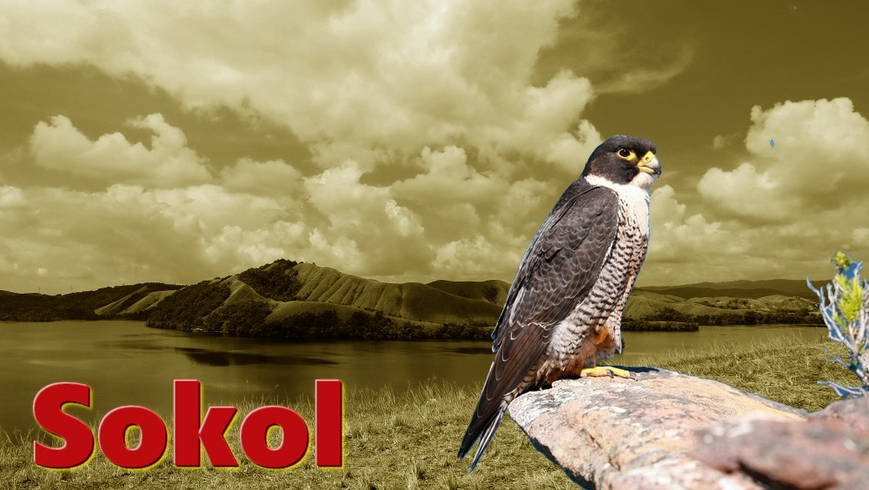

- V mapi Ocenjevanje poišči datoteko z imenom predstavitev.pptx in jo odpri.
- Prvo prosojnico oblikuj kot prikazuje spodnja slika. Barve oblik in besedila niso pomembne.
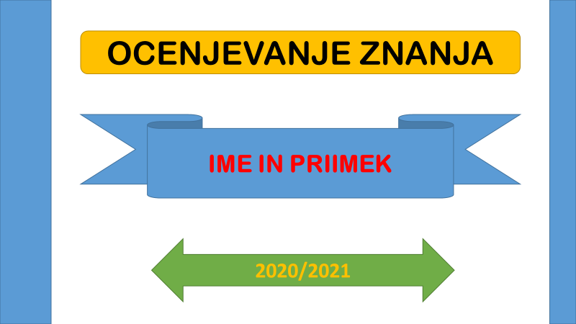

- Drugo prosojnico oblikuj kot prikazuje spodnja slika
